附件4

“钉钉”APP线上考试平台操作手册

**一、下载注册钉钉**（如已完成登录钉钉即可）

请考生下载安装钉钉软件，并使用手机号码进行

注册。扫码如右图：

注册流程如下图所示

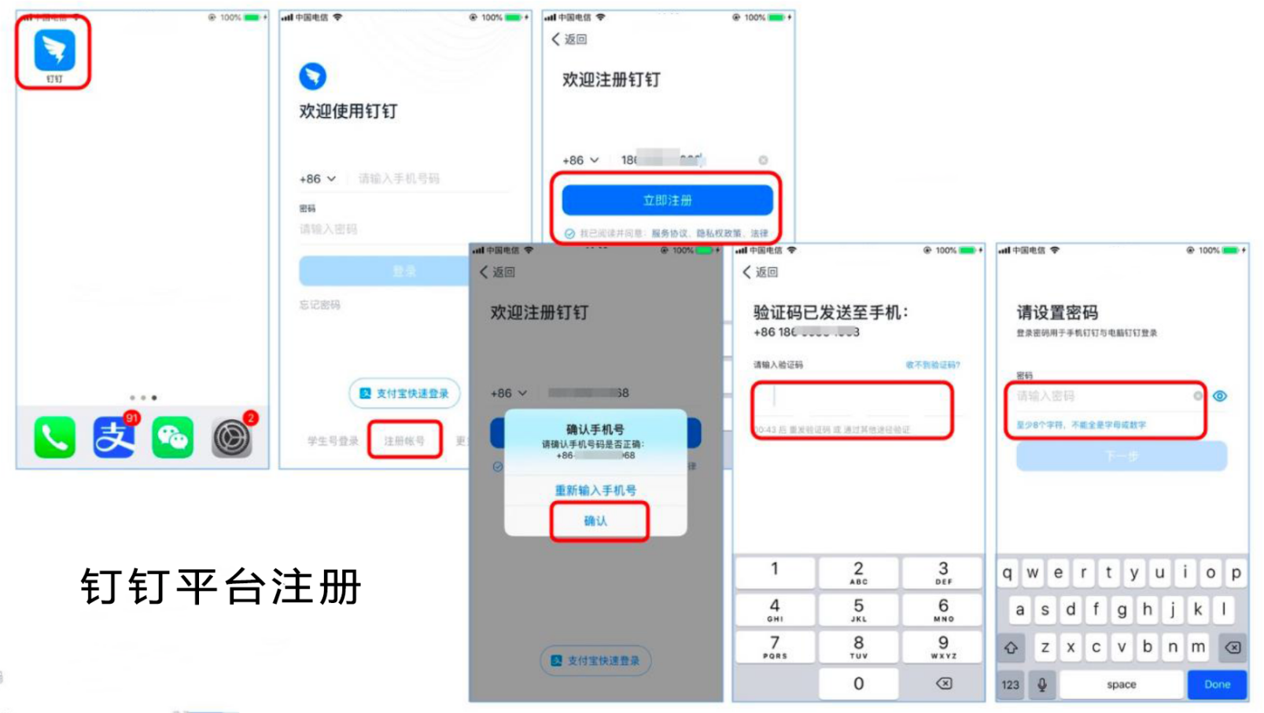

**二、修改昵称，完成钉钉实人认证**

考生在“钉钉”APP，“消息”界面，点击左上角头像图标。在后续界面点击右上角头像图标，在“我的信息”界面下，点击“昵称”，修改为考生本人姓名。

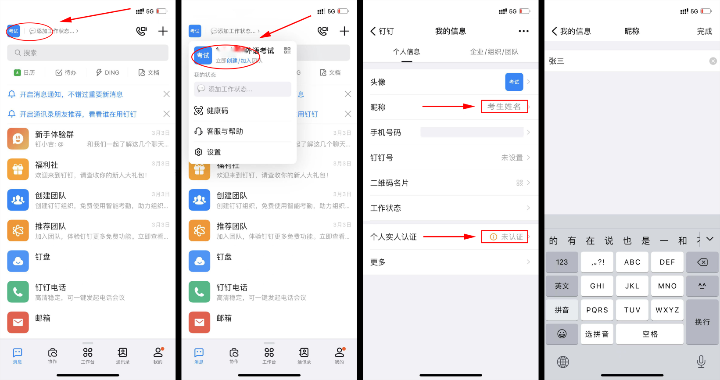

点击“个人实人认证”，按后续要求完成认证。

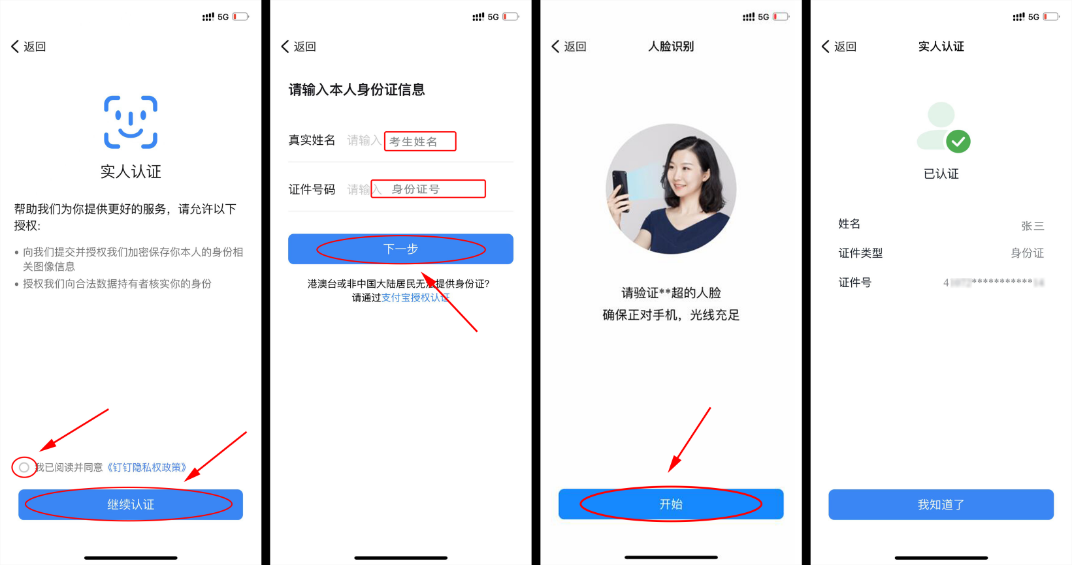

**三、考生进入自己所在考场（班级）**

在“钉钉”“通讯录”页面点击右上角加号；

点击“加入团队”；

选择“学校/班级”、点击“我是学生/家长”；

选择“班级号”、填写对应考场班级号 例如“SHON5862”；

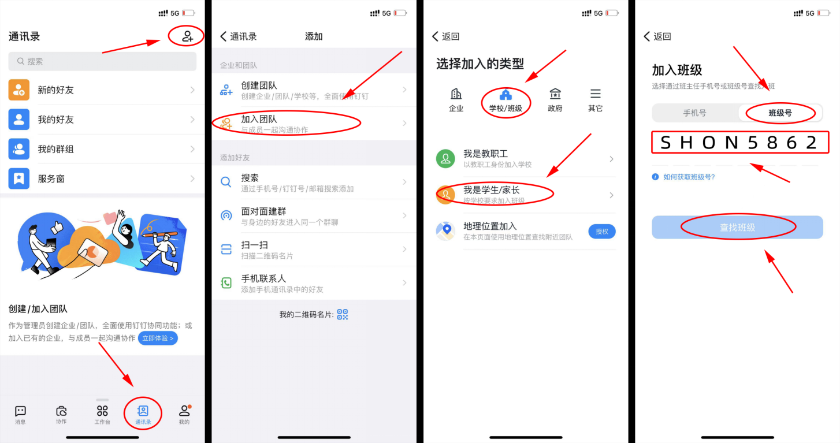

查找班级；

确定考场（班级）申请加入；

选择“我是学生”、填写考生姓名、点击“申请加入”；

等待监考老师确认

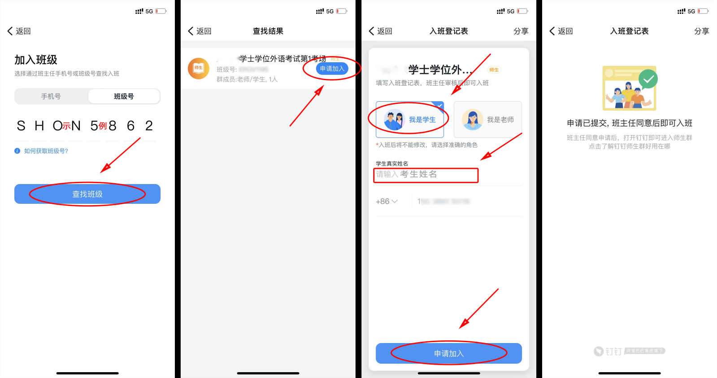

**四、参加线上考试**

模拟考及正式考试时间段，保持网络畅通，等待监考老师发起视频会议邀请，以“视频接听”模式接入视频会议，接入会议后，打开“静音”、“扬声器”、“摄像头”选项，点击个人画面窗口，使个人画面成为主画面，便于自我检查画面是否符合要求。横屏放置“钉钉”手机，按照“视频拍摄示意图”调整“钉钉”手机距离、角度，使个人画面可以清楚、完整地显示考场环境，如监考老师发现监控画面不符合要求，提出调整要求后，按要求整改至符合要求为止。

 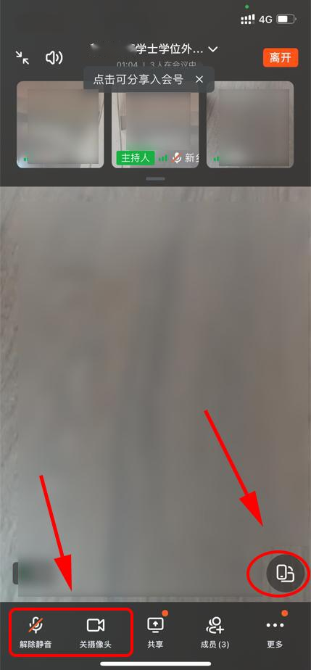



↑↑视频拍摄示意图↑↑

**五、常见问题**

1、视频会议中没声音怎么办？排查内容如下：

1）视频会议中，本人是否设置了静音

2）说话方是否开启了麦克风

3）网络是否稳定，建议切换网络尝试。

4）若手机端没有声音，核实手机设置里是否开启了钉钉录音的权限

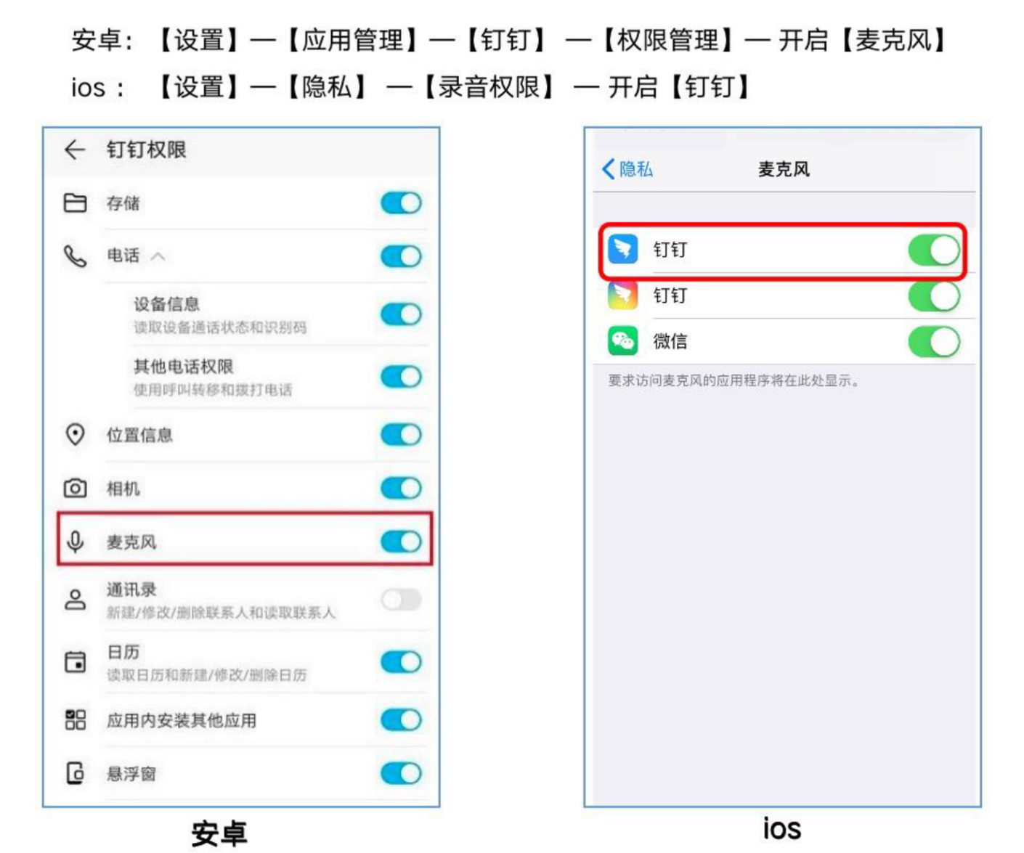

2、考试过程中，为什么会出现卡顿/黑屏？

□**手机设备**性能问题

◼cpu overuse（CPU占用率过高）

◼学生手机摄像头问题--视频断线（低概率）

◼手机死机--视频断线（低概率）

□考生**所在网络**问题

◼所在环境的网络设备限制流量（如：网络设备限制流量）

◼所持设备网络不稳定（如：Wi-Fi 网络不稳定）